تحليل وتسجيل عمليات البضاعة في المنشآت التجارية
(المحاسبة عن عمليات البضاعة)

أولاً: المشتريات
يعد حساب المشتريات من حسابات المصروفات. لذا عندما تشتري المنشأة بضاعة بغرض البيع يجعل حساب المشتريات مديناً بقيمة البضاعة المشتراة.
ملاحظة:
عند شراء المنشأة لأصول ثابتة مثل الآلات السيارات والأثاث، لا تدخل ضمن حساب المشتريات، وإنما تسجل في حساب يسمى باسم الأصل الثابت مثل حـ/ الآلات أو حـ/ السيارات أو حـ/ الأثاث، حيث أن الأصول الثابتة تقتنى بغرض الاستخدام في نشاط المنشاة وليس بهدف البيع وتحقيق الأرباح.
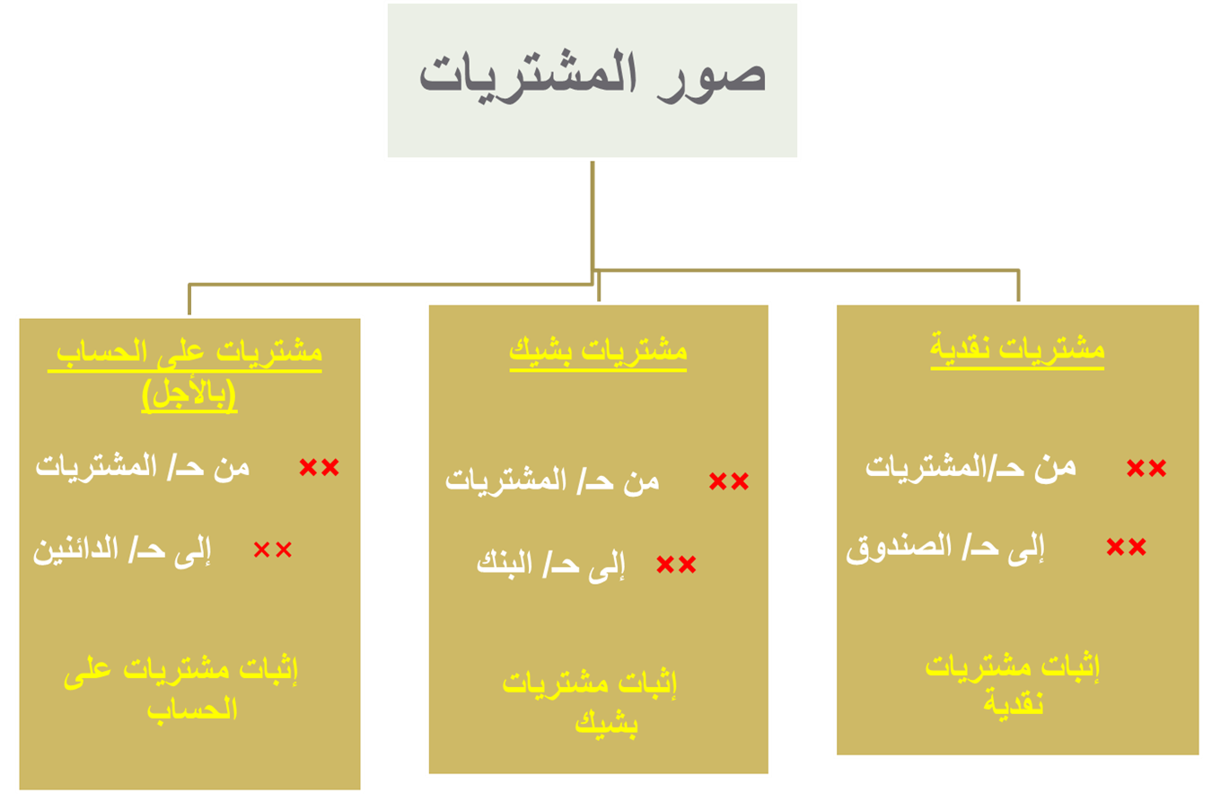

مردودات المشتريات Purchases Returns
إذا اكتشفت المنشأة أن جزء من البضاعة المشتراة غير مطابق للمواصفات، أو به عيوب أو تالف، وقامت برده للبائع، في هذه الحالة تفتح المنشأة حساب لهذا الجزء المردود يسمى حـ/ مردودات المشتريات، وهذا الحساب يعتبر حساب دائن بطبيعته لأنه يخفض من قيمة المشتريات التي تعتبر مدينة بطبيعتها كحساب مصروفات
ملاحظة: يظهر حساب مردودات المشتريات في نهاية الفترة في قائمة الدخل مطروحاً من رصيد حساب المشتريات.

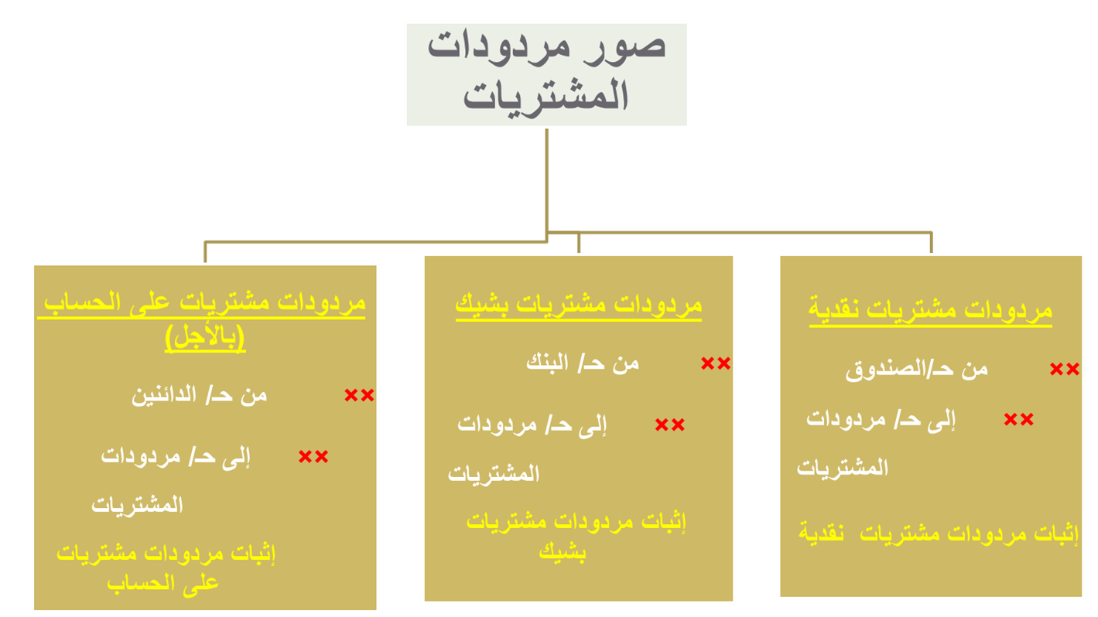

مسموحات المشتريات Purchases Allowances
قد توافق المنشاة على عدم رد البضاعة المعيبة أو غير المطابقة للمواصفات والاحتفاظ بها في مقابل الحصول على تخفيض في قيمة المشتريات.
في هذه الحالة يتم فتح حـ/ مسموحات المشتريات بقيمة البضاعة المعيبة أو غير المطابقة للمواصفات، ويعتبر هذا الحساب دائن بطبيعته لأنه يخفض من قيمة المشتريات التي تعتبر مدينة بطبيعتها.
ملاحظة: يظهر حساب مسموحات المشتريات في قائمة الدخل في نهاية الفترة مطروحة من رصيد حـ/ المشتريات.

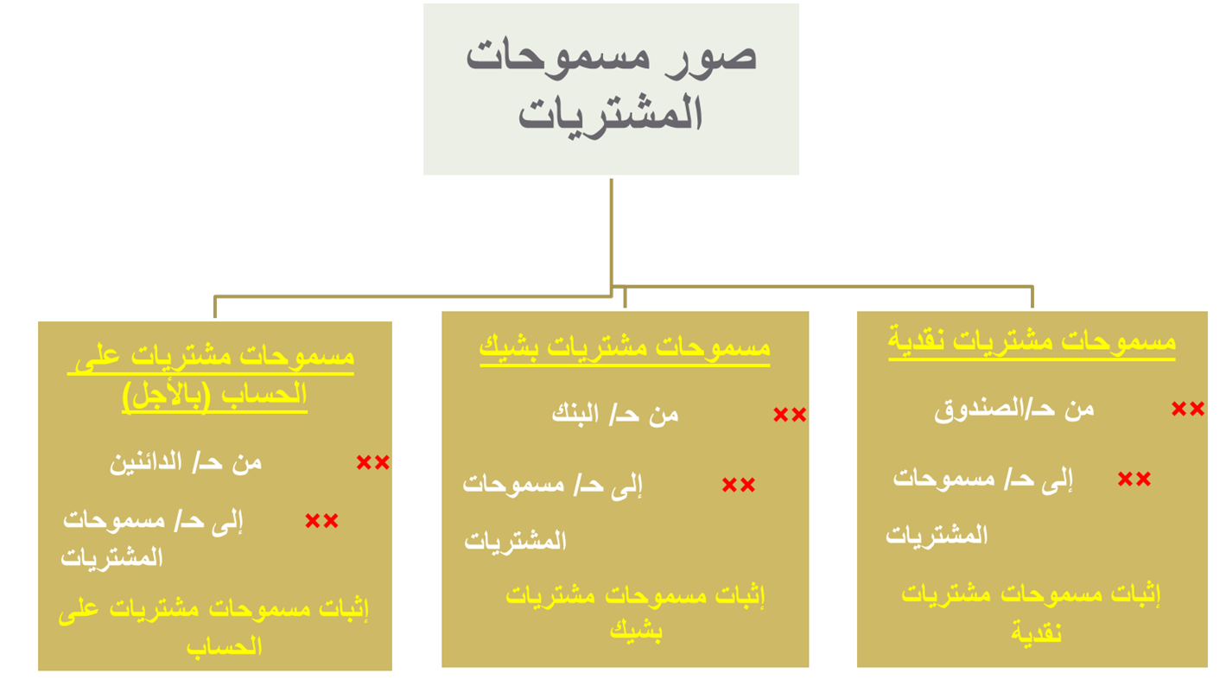

مما سبق يتضح أن:
صافي المشتريات = إجمالي المشتريات - مردودات المشتريات - مسموحات المشتريات
اجمالي المشتريات = صافي المشتريات + مردودات المشتريات + مسموحات المشتريات

Purchase Discountج- خصم الشراء
ينقسم إلى:
Trade Discountأ- الخصم التجاري
يمنح البائع الخصم التجاري للمشتري لتشجيعه على الشراء بكميات كبيرة (ويعرف أحياناً بخصم الكمية) وتزداد نسبة الخصم التجاري كلما زادت الكمية المشتراة، وبالتالي فهو يمثل تخفيض لتكلفة المشتريات من وجهة نظر المشتري.

ملاحظة: لا يظهر الخصم التجاري بالدفاتر، وإنما تسجل عملية الشراء بالصافي، أي بالقيمة التي تحملتها المنشأة فعلاً تطبيقاً لمبدأ التكلفة التاريخية.

مثال: اشترت منشأة فاضل التجارية بضاعة قيمتها حسب قائمة الأسعار المعلنة (الكتالوج) 50000 دينار بخصم 10%، وقد تم سداد المستحق نقداً.
المطلوب: إثبات العملية السابقة في دفتر يومية منشأة فاضل التجارية.
قيمة الخصم التجاري = 50000 × 10% = 5000 دينار
قيمة المشتريات = 50000 - 5000 = 45000 دينار
45000 من حـ/المشتريات

45000 الى حـ/الصندوق

إثبات شراء بضاعة نقداً بخصم تجاري10%

ب- الخصم النقدي: Cash Discount
ويعرف بخصم تعجيل الدفع حيث يمنحه البائع للمشتري لتشجيعه على السداد المبكر خلال مهلة معينة. ويعرف في دفاتر المشتري بالخصم المكتسب Discount Earned، حيث من شأنه تخفيض قيمة المشتريات، لذا فهو حساب دائن بطبيعته
ملاحظة: يظهر حساب الخصم المكتسب في قائمة الدخل في نهاية الفترة مطروحاً من إجمالي المشتريات
مما سبق

صافي المشتريات = إجمالي المشتريات - مردودات المشتريات - مسموحات المشتريات – الخصم المكتسب

مثال: اشترت منشأة فاضل التجارية في 2019/1/1 بضاعة على الحساب من منشأة التوفيق بمبلغ 50000 دينار، بخصم نقدي 4% إذا تم السداد خلال عشرة أيام من تاريخه، وقد قامت منشأة فاضل بسداد المستحق عليها لمنشأة التوفيق بشيك في 2019/1/8.
المطلوب: إثبات العملية السابقة في دفتر يومية منشأة فاضل التجارية.

في هذه الحالة تكون القيود كما يلي:

في 1/1/2019
50000 من حـ/المشتريات
50000 إلى حـ/ الدائنين (منشأة التوفيق)

إثبات شراء بضاعة على الحساب

قيمة الخصم المكتسب = 50000 × 4% = 2000 دينار
إذاً: المبلغ المسدد = 50000 - 2000 = 48000 دينار
ومن ثم يكون القيد كما يلي:

50000 من حـ/الدائنين (منشأة التوفيق)
إلى مذكورين
48000 حـ/البنك
2000 حـ/ الخصم المكتسب
سداد المستحق لمنشأة التوفيق والاستفادة من الخصم

ملاحظة: قد تذكر شروط الخصم النقدي – والتي تعرف أيضاً بشروط الائتمان - في المثال السابق على الصورة التالية:

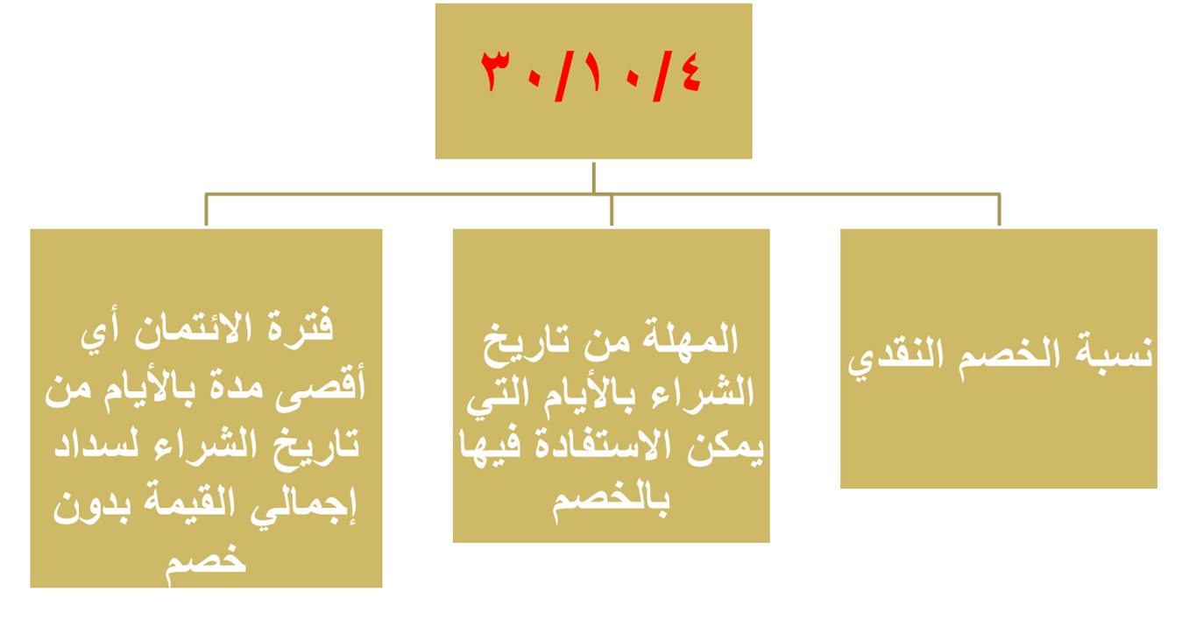

مصروفات نقل المشتريات Freight in Expenses
تشتمل مصروفات نقل المشتريات على مصروفات النقل والشحن والتأمين والتفريغ وما إلى ذلك، وهناك احتمالان:
- أن يتحملها البائع، أي أن تسليم البضاعة محل المشتري، وفي هذه الحالة يكون مبلغ الشراء متضمناً لمصروفات النقل، وبالتالي لا تسجل مصروفات نقل المشتريات في حساب مستقل.
- أو يتحملها المشتري، أي أن تسليم البضاعة محل البائع، وفي هذه الحالة يفتح حساب يسمى حساب مصروفات نقل المشتريات أو مصروفات نقل للداخل، بقيمة مصروفات النقل، وفي نهاية الفترة تضاف تلك المصروفات على تكلفة المشتريات في قائمة الدخل

تحديد قيمة صافي المشتريات Net Purchases

مبالغ |  | بيــــــــــــــــــــــــــــان
كلي | جزئي | بيــــــــــــــــــــــــــــان
 | ××× | تكلفة المشتريات
 | ×× | يضاف: مصاريف نقل المشتريات
××× | ـــــــــــــــــــــ | إجمالي تكلفة المشتريات
 | ×× | يخصم: مردودات المشتريات
 | ×× | مسموحات المشتريات
(××) | ×× | الخصم المكتسب
××× | ـــــــــــــــــــــ | صافي المشتريات
Cost of Goods Sold حساب تكلفة البضاعة المباعة (تكلفة المبيعات)

تظهر تكلفة البضاعة المباعة في قائمة الدخل، وذلك بتعديل قيمة صافي المشتريات بمخزون أول الفترة ومخزون آخر الفترة، وذلك كما يلي:

تكلفة البضاعة المباعة = مخزون أول الفترة + صافي المشتريات - مخزون آخر الفترة

أهم المصطلحات المحاسبية باللغة الإنجليزية

المصطلح المحاسبي باللغة الإنجليزية | المصطلح المحاسبي باللغة العربية
Purchases | المشتريات
Purchases Returns | مردودات المشتريات
Purchases Allowances | مسموحات المشتريات
Purchases Discount | خصم الشراء
Trade Discount | الخصم التجاري
Cash Discount | الخصم النقدي
Discount Earned | الخصم المكتسب
Freight in Expenses | مصروفات نقل المشتريات
Net Purchases | صافي المشتريات
Cost of Goods Sold | تكلفة البضاعة المباعة

شكرا لاصغائكم
د. خالد العبيدي

